Лабораторний практикум. Автомати та граматики для тестування завдань III та IV розділів.

III розділ
Вигляд діаграм скінчених автоматів для тестування :
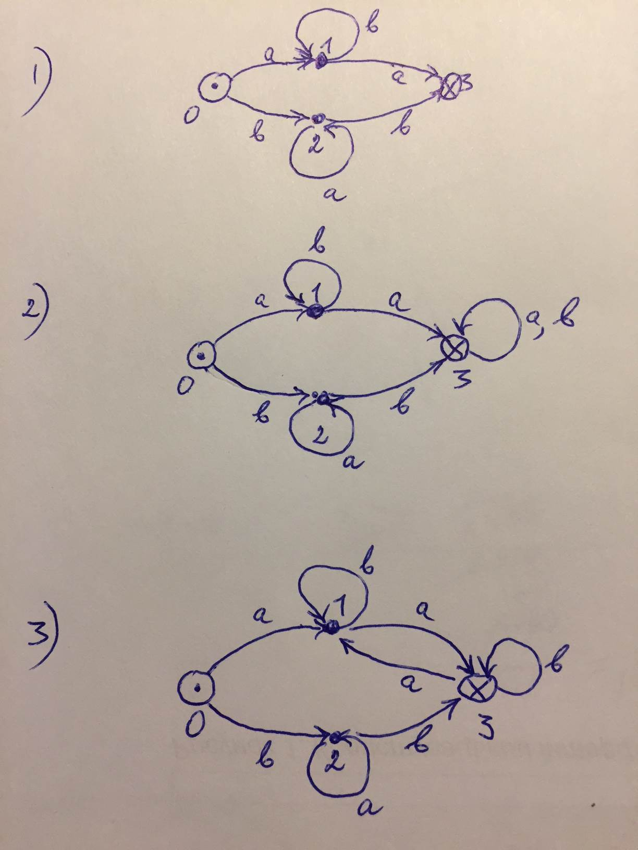

IV розділ.
Контекстно-вільні граматики для тестування :
1)
S → X ⎪ Y
X → aXab ⎪ ab
Y → aYd ⎪ b

2)
S → XS ⎪ X
X → aXb ⎪ bXa ⎪ c

3) У наступній граматиці символом ε позначається порожнє слово:
S → TK
K → +TK ⎪ ε
T → ML
L → *MT ⎪ ε
M → (S) ⎪ c

